Come comportarsi in Svizzera

Unpersönliches Pronomen man

Am Ende dieser Unterrichtseinheit wirst du...

... für eine italienischsprachige Person, die zu Besuch in der Schweiz ist, Vergleiche zwischen ihrem Verhalten und den Verhalten in der Schweiz in einem Blog aufschreiben.

Lernziele
- Ich kann einen mehrsprachigen Text zum Thema «Verhaltensweisen in Italien» verstehen.
- Ich kenne die Entsprechungen von «man» und «man muss» auf Italienisch, kann diese mit anderen Sprachen vergleichen und sie richtig anwenden.
- Ich kann typische Verhaltensweisen in der Schweiz erklären und meine Meinung dazu äussern.
- Ich kann einen deutschen Text zu den Verhaltensregeln in der Schweiz von Deutsch auf Italienisch mündlich übersetzen und mit meinen persönlichen Verhaltensweisen vergleichen.

ÜBERSICHT ZUR UNTERRICHTSEINHEIT

PHASE | INHALT/THEMA | DAUER
1 | In Italia ti devi comportare in un altro modo che in Svizzera  Italienische Verhaltensregeln in mehrsprachigen Texten verstehen. | 20’
2 | Abbiamo capito le regole di comportamento  Unpersönliche Ausdrücke für «man» und «man muss» im Italienisch entdecken und mit anderen Sprachen vergleichen. | 20’
3 | In Svizzera si deve…  Verhaltensweisen in der Schweiz mit Verwendung der unpersönlichen Ausdrücke schildern und mit eigenem Verhalten vergleichen. | 20’
4 | Consigli per stranieri  Einen deutschen Text zu Verhaltensregeln in der Schweiz auf Italienisch sinngemäss übersetzen. | 30’
5 | Compito finale  Für eine italienischsprachige Person, die zu Besuch in der Schweiz ist, Vergleiche zwischen ihrem Verhalten und den Verhalten in der Schweiz in einem Blog aufschreiben.  Presentazione | 45’  40’
6 | Autovalutazione | 5’
Soluzioni
Materiali e links

- IN ITALIA TI DEVI COMPORTARE IN UN ALTRO MODO CHE IN SVIZZERA

In den nächsten Ferien gehst du mit deiner Familie und der Familie deines/r Klassenkameraden/in nach Italien. Ihr wollt sie informieren, wie man sich dort richtig verhält.

1.a. Lies die mehrsprachigen «Regeln» im Italien-Knigge auf den Seiten 3-4 und notiere in der Tabelle, ob die Aussagen wahr (vero) oder falsch (falso) sind. Korrigiere die Sätze, wenn sie nicht stimmen.

 | V/F | correzione
- In Italy, you can’t usually have brunch in the bars.
- It is a typical Italian way of life when you sit down at the table of a bar in the afternoon and order a cappuccino from the barista.
- In Italia, si include la mancia per i camerieri direttamente nel conto (Rechnung).
- Nei ristoranti italiani, bisogna pagare 2€ per il pane in tavola.
- Quand on va en Italie, il faut savoir parler l’italien. Il ne suffit pas de parler seulement l’anglais.
- Dans les petites villes près de la mer, on se promène en maillot de bain et tongs toute la journeé.
- Die öffentlichen Verkehrsmittel in Italien sind ungefähr gleich pünktlich wie diejenige in der Schweiz.
- Auch in wenig touristischen Orten kann man nachmittags um 14 Uhr einkaufen gehen.
- In Italien kauft man Bustickets nur online.
- Non si devono tagliare gli spaghetti, anche se è più facile per mangiarli così.
- The waiters get upset when a tourist group in the restaurant demands a separate bill for each person.
- Si possono mettere tutti gli ingredienti (Zutaten) sulla pizza: wurstel, patatine (Pommes frites), ananas ecc.

Reiseknigge für Italien
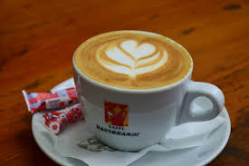 | Cappuccino for dinner?  Italians love to drink their cappuccino in a bar in the morning. One usually takes breakfast with something sweet, a «cornetto» and a coffee. The typical brunch, as in Switzerland with salty food, is rather rare in Italy. But people order cappuccino only for breakfast. After 11 am you must drink «un caffè», meaning an espresso.  By the way, in an Italian bar or gelateria one has to pay in advance at the cash desk. Only afterwards, you go with the receipt to the counter where you get your beloved latte macchiato or your favourite ice cream.
- Il coperto (Gedeck) è la stessa cosa come la mancia (Trinkgeld)  Sul conto (Rechnung) e sul menù (Menükarte) nei ristoranti italiani si legge che "il coperto" costa 1€ - 2€. Questa piccola somma non è una mancia per il cameriere ma sono i costi per il servizio al tavolo per ogni cliente. Quando ci si siede, bisogna pagare per il coperto, cioè per i piatti, i bicchieri, le posate, il tovagliolo e il pane messi sul tavolo. |  | 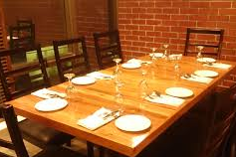
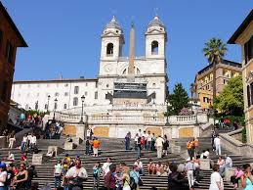 | Comportements de touristes  Quand on est en vacances, on passe la journée à la plage en maillot de bain et en tongs (Flipflops). Mais pour visiter le centre-ville et surtout si on doit entrer dans un magasin ou dans une cathédrale, il faut se couvrir les épaules et les jambes. Au restaurant, aussi, on s’habille bien et on s’adapte aux habitudes locales.  Au fait, il est très utile si on sait quelques phrases en italien. Dans le sud et dans les petits villages, on ne comprend pas toujours l'anglais ou l’allemand.
- Verhältnis zur Zeit

Italiener haben eine andere Beziehung zur Zeit als Schweizer oder Deutsche. Wenn man verspätet an Termine kommt, wenn die Öffnungszeiten oder Abfahrtszeiten der öffentlichen Verkehrsmittel nicht eingehalten werden, empfindet man das als weniger schlimm als in der Schweiz.

Andererseits muss man sich stur an festgelegte Essenszeiten halten: Mittagessen ist üblicherweise ab 13 Uhr, weshalb viele Geschäfte erst nach der Mittagspause um 16 Uhr wieder öffnen. Auch das Abendessen nimmt man später ein als in der Schweiz, vor allem im Süden kann dies erst ab 21 Uhr der Fall sein. Man muss also fürs Abendessen nicht schon um 18.30 Uhr ein Restaurant aufzusuchen, denn um diese Zeit sind diese noch gar nicht geöffnet.

- Billete für die öffentlichen Verkehrsmittel  In Italien kann man meistens keine Tickets in den Bussen kaufen. Man muss sie entweder am Zeitungsstand (edicola) oder im Tabakladen (tabacchi) kaufen. Wenn man mit dem Zug reist, muss man das Billet vor dem Einsteigen am Bahnhof entwerten, also abstempeln, sonst ist es ungültig. |  | 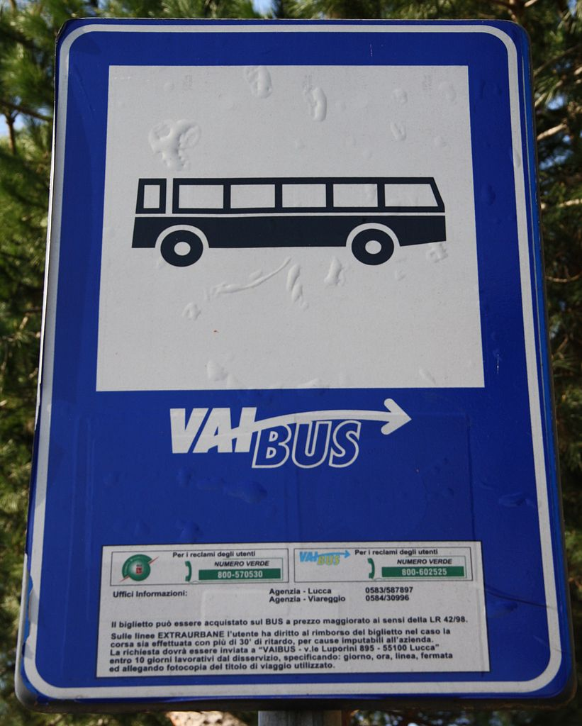
- Cosa non fare a ristorante
Ci sono un paio di “regole” su cosa uno non deve fare a ristorante.
Ad esempio, non si devono tagliare gli spaghetti con il coltello e uno non mette del formaggio parmigiano sugli spaghetti con frutti di mare.
In Italia non si mangiano «Pizza Hawai» con l’ananas e nemmeno le «fettuccine Alfredo» esistono: questi piatti sono stati inventati (erfunden) all’estero e non sono specialità italiane. Però, si conosce la «Pizza con wurstel e patatine»

- Paying «alla romana»
In Italy, when you take a group to a restaurant for a meal, you split the bill between everyone present. You don't calculate exactly how much each person has consumed. This practice is called "pagare alla romana", paying in the Roman way.

- ABBIAMO CAPITO LE REGOLE DI COMPORTAMENTO

Ihr präsentiert den Eltern die Verhaltensregeln. Ihr bemerkt, dass sie immer mit «man» oder «man muss» ausgedrückt werden.

2.a. Unterstreicht in den mehrsprachigen Texten der Übung 1.a. alle Varianten für die unpersönlichen Ausdrücke «man» und «man muss» und tragt sie in die Tabelle ein.

Deutsch | English | Français | Italiano
«man» | ……………………..  people  …………………….. | ……………………… | Objekt im Singular:  ................................................  uno mette del formaggio
Objekt im Plural:
……………………………..
Reflexives Verb:
……………………………..
«man muss» | you must  ……………………… | ………………………  on doit | si deve fare  ………………………………  uno deve fare  ………………………………

2.b. Könnt ihr die Regeln nun für alle Sprachen vervollständigen?

Regeln :
- Der unpersönliche Ausdruck «man» wird auf Englisch mit «......................», «people» oder «.....................» übersetzt, auf Französisch mit «on» und auf Italienisch mit «uno» oder der unpersönlichen Verbform «.....................».
- Bei der unpersönlichen Verbform mit «si» muss das Verb an ................................................ (Singular oder Plural) angepasst werden:
Bsp.: A casa mia si parla una sola lingua. In Svizzera si parlano quattro lingue.
- Bei reflexiven Verben wird «man ... sich» nicht mit «*si si» sondern mit «ci si» übersetzt:
Bsp.: Ci si alza presto qui.
- «Man muss» kann im Französischen mit «........................................./on doit» und im Englischen mit «you must/....................................................» übersetzt werden.
- Im Italienischen wird «man muss» mit «bisogna/si deve oder si devono/uno deve» übersetzt:
Bsp.: bisogna pagare, uno deve sedersi, di deve fare colazione, si devono mangiare gli spaghetti

- IN SVIZZERA SI DEVE….

Durch das Thema der Verhaltensregeln in Spanien entsteht in euren Familien eine Diskussion, wie man sich in der Schweiz verhalten soll. Ihr findet im Internet stichwortartig Tipps in verschiedenen Sprachen, wie man sich verhalten soll, wenn man in die Schweiz kommt.

3.a. Bildet aus den folgenden Tipps ganze Sätze als Verhaltensregeln. Verwendet einen unpersönlichen Ausdruck («man») für die Verben in Klammern.

- Sonntag ist Ruhetag. (dürfen) keinen Lärm, Musik oder ein Fest machen.
- (Salutarsi) con la mano e (dare) tre baci se (conoscere) bene la gente. Quando (incontra) una persona per strada (dire) sempre il nome della persona: Buongiorno, signor/signora…
- (Ne pas falloir) arriver trop tard.
- Quando uno è invitato in una famiglia, normalmente (portare) un regalo. Come regalo (preferire) delle specialità regionali.
- (Have to wait) until the host makes a toast to start drinking.
- In Svizzera (separare) i rifiuti (Abfälle) molto seriamente.
- Si (faire) une fête, (devoir) informer les voisins.
- In Italia (parlare) molto di mafia, ma non tutti gli italiani sono mafiosi.

3.b. Du tauschst dich mündlich auf Italienisch mit deinem/r Klassenkameraden/in darüber aus, ob ihr mit den beschriebenen Verhaltensweisen einverstanden seid und wie ihr es selber macht.

3.c. Nun könnt ihr für eure Eltern einige Fragen übersetzen, die vor Ort sehr nützlich sein könnten.

- Muss man bis 21 Uhr auf das Abendessen warten?
- Muss man vorher oder nachher zahlen?
- Muss man Tickets am Zeitungskiosk kaufen?
- Muss man hier Italienisch sprechen?
- Muss man für die Kirche einen Pullover anziehen?

- CONSIGLI PER STRANIERI

Du suchst Informationen zu den Verhaltensweisen in der Schweiz, um sie dann mit denen in Italien vergleichen zu können.

4.a. Arbeitet zu zweit. Lest den folgenden Internetartikel. Jede/r liest 3-4 Punkte, macht sich Notizen auf Italienisch und trägt sie euch anschliessend mündlich vor. Verwendet dafür die unpersönlichen Ausdrücke für «man» Gebt euch gegenseitig ein Feedback dazu.

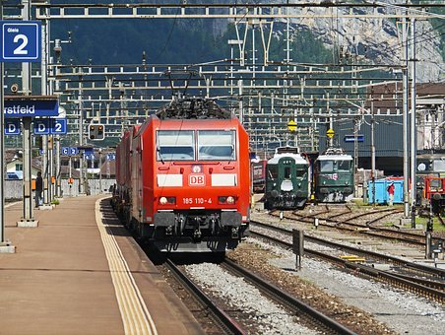 | https://www.shn.ch/region/kanton/2019-04-27/ratschlaege-eines-schwoben-so-verhalten-sie-sich-richtig-in-der-schweiz.

4.b. Diskutiert zu zweit auf Italienisch, ob diese Verhaltensregeln auf euch zutreffen. Sind sie über- oder untertrieben? Gibt es noch andere, die ihr typisch findet?

- COMPITO FINALE

Ihr werdet für eine italienischsprachige Person eines bestimmten Landes, die zu Besuch in der Schweiz ist, Vergleiche zwischen dem Verhalten in ihrem Land und dem Verhalten in der Schweiz in einem Blog aufschreiben.

Vorbereiten
- Arbeitet zu zweit.
- Sucht im Internet Informationen zu Verhaltensregeln in einer italienischsprachigen Region.
- Schreibt 4-6 Verhaltensregeln stichwortartig auf Italienisch auf und vergleicht jede Regel mit jener in der Schweiz.
- Sucht zu jeder Regel ein passendes Bild oder erstellt selber eins.

Erstellen
- Schreibt zu jeder Verhaltensregel 3-5 Sätze und verwendet dabei die unpersönlichen Ausdrücke.
- Erstellt einen Blog und ladet die Informationen hoch.

Präsentieren
- Lest zwei andere Texte der Klassenkameraden und gebt ein kurzes Feedback: welcher Text war am reichhaltigsten? Welcher hatte mindestens eine unterhaltsame Information?

- AUTOVALUTAZIONE

So schätze ich mich am Ende dieser Unterrichtseinheit ein

- Ich kann einen mehrsprachigen Text zum Thema «Verhaltensweisen in Italien» verstehen.
- Ich kenne die Entsprechungen von «man» und man muss» auf Italienisch, kann diese mit anderen Sprachen vergleichen und sie richtig anwenden.
- Ich kann typische Verhaltensweisen in der Schweiz erklären und meine Meinung dazu äussern.
- Ich kann einen deutschen Text zu den Verhaltensregeln in der Schweiz von Deutsch auf Italienisch mündlich übersetzen und mit meinen persönlichen Verhaltensweisen vergleichen.

So schätze ich meine mehrsprachigen Kompetenzen ein:
- Ich weiss, dass zwischen Sprachen Ähnlichkeiten und Unterschiede bestehen.
- Ich zeige Sensibilität für Unterschiede und Gemeinsamkeiten zwischen verschiedenen Sprachen und bin bereit über diese nachzudenken.
- Ich kann Ähnlichkeiten und Unterschiede zwischen Sprachen durch Beobachtung und Analyse herausarbeiten.
- Ich kann meine Kenntnisse und Fertigkeiten in einer Sprache nutzen, um eine andere Sprache zu verstehen oder sie produktiv zu verwenden.

SOLUZIONI

1.a.
 | V/F | correzione
1. | V
2. | F | You pay before you get a drink from the barista and  Italians don’t drink cappuccino in the afternoon
3. | F | I soldi del coperto non vanno come mancia al cameriere
4. | V
5. | V
6. | F
7. | F | Viel unpünktlicher als in der Schweiz
8. | F | Die Geschäfte öffnen normalerweise nach der Mittagspause, die von 13 Uhr bis ca. 16 Uhr dauert.
9. | F | Tickets werden an Kiosken oder Tabakläden verkauft.
10. | V
11. | V
12. | F | Non si conosce la pizza Hawai in tutta l’Italia

2.a.

Cappuccino for dinner?
Italians love to drink their cappuccino in a bar in the morning. One usually takes breakfast with something sweet, a «cornetto» and a coffee. The typical brunch, as in Switzerland with salty food, is rather rare in Italy. But people order cappuccino only for breakfast. After 11 am you must drink «un caffè», meaning an espresso.
By the way, in an Italian bar or gelateria one has to pay in advance at the cash desk. Only afterwards, you go with the receipt to the counter where you get your beloved latte macchiato or your favourite ice cream.

- Il coperto (Gedeck) è la stessa cosa come la mancia (Trinkgeld)
Sul conto (Rechnung) e sul menù (Menükarte) nei ristoranti italiani si legge che "il coperto" costa 1€ - 2€. Questa piccola somma non è una mancia per il cameriere ma sono i costi per il servizio al tavolo per ogni cliente. Quando ci si siede, bisogna pagare per il coperto, cioè per i piatti, i bicchieri, le posate, il tovagliolo e il pane messi sul tavolo.

Comportements de touristes

Quand on est en vacances, on passe la journée à la plage en maillot de bain et en tongs (Flipflops). Mais pour visiter le centre-ville et surtout si on doit entrer dans un magasin ou dans une cathédrale, il faut se couvrir les épaules et les jambes. Au restaurant, aussi, on s’habille bien et on s’adapte aux habitudes locales.
Au fait, il est très utile si on sait quelques phrases en italien. Dans le sud et dans les petits villages, on ne comprend pas toujours l'anglais ou l’allemand.

- Verhältnis zur Zeit
Italiener haben eine andere Beziehung zur Zeit als Schweizer oder Deutsche. Wenn man verspätet an Termine kommt, wenn die Öffnungszeiten oder Abfahrtszeiten der öffentlichen Verkehrsmittel nicht eingehalten werden, empfindet man das als weniger schlimm als in der Schweiz.

Andererseits muss man sich stur an festgelegte Essenszeiten halten: Mittagessen ist üblicherweise ab 13 Uhr, weshalb viele Geschäfte erst nach der Mittagspause um 16 Uhr wieder öffnen. Auch das Abendessen nimmt man später ein als in der Schweiz, vor allem im Süden kann dies erst ab 21 Uhr der Fall sein. Man muss also fürs Abendessen nicht schon um 18.30 Uhr ein Restaurant aufzusuchen, denn um diese Zeit sind diese noch gar nicht geöffnet.

- Billete für die öffentlichen Verkehrsmittel
In Italien kann man meistens keine Tickets in den Bussen kaufen. Man muss sie entweder am Zeitungsstand (edicola) oder im Tabakladen (tabacchi) kaufen. Wenn man mit dem Zug reist, muss man das Billet vor dem Einsteigen am Bahnhof entwerten, also abstempeln, sonst ist es ungültig.

Cosa non fare a ristorante
Ci sono un paio di “regole” su cosa uno non deve fare a ristorante.
Ad esempio, non si devono tagliare gli spaghetti con il coltello e uno non mette del formaggio parmigiano sugli spaghetti con frutti di mare.
In Italia non si mangiano «Pizza Hawai» con l’ananas e nemmeno le «fettuccine Alfredo» esistono: questi piatti sono stati inventati (erfunden) all’estero e non sono specialità italiane. Però, si conosce la «Pizza con wurstel e patatine»

- Paying «alla romana»
In Italy, when you take a group to a restaurant for a meal, you split the bill between everyone present. You don't calculate exactly how much each person has consumed. This practice is called "pagare alla romana", paying in the Roman way.

 | English | Français | Italiano
«man» | one  people  you | on | Objekt im Singular:  si legge + sg.  uno mette del formaggio
Objekt im Plural:
si tagliano gli spaghetti
si mangiano + pl.
Reflexives Verb:
ci si siede
«man muss» | you must  one has to | il faut + infinitif  on doit | si deve fare  bisogna pagare  uno deve fare  si devono tagliare + pl.

2.b. Regeln :
- Der unpersönliche Ausdruck «man» wird auf Englisch mit «one», «people» oder «you» übersetzt, auf Französisch mit «on» und auf Italienisch mit «uno» oder der unpersönlichen Verbform «si».

- Bei der unpersönlichen Verbform mit «si» muss das Verb an das Objekt (Singular oder Plural) angepasst werden:
Bsp.: A casa mia si parla una sola lingua. In Svizzera si parlano quattro lingue.
- Bei reflexiven Verben wird «man ... sich» nicht mit «*si si» sondern mit «ci si» übersetzt:
Bsp.: Ci si alza presto qui.
- «Man muss» kann im Französischen mit «il faut+infinitif/on doit» und im Englischen mit «you must/one has to» übersetzt werden.
- Im Italienischen wird «man muss» mit «bisogna/si deve oder si devono/uno deve» übersetzt:
Bsp.: bisogna pagare, uno deve sedersi, di deve fare colazione, si devono mangiare gli spaghetti

3.a.
- Sonntag ist Ruhetag. Man darf keinen Lärm, Musik oder ein Fest machen.
- Ci si saluta con la mano e si danno tre baci se si conosce (uno conosce) bene la gente. Quando si incontra una persona per strada si dice sempre il nome della persona: Buongiorno, signor/signora…
- Il ne faut pas arriver trop tard.
- Quando uno è invitato in una famiglia, normalmente (uno porta) si porta un regalo. Come regalo si preferiscono delle specialità regionali.
- One has to (you have to) wait until the host makes a toast to start drinking.
- In Svizzera si separano i rifiuti (Abfälle) molto seriamente.
- Si on fait une fête, on doit informer les voisins.
- In Italia si parla molto di mafia, ma non tutti gli italiani sono mafiosi.

3.b. Individuelle Lösungen

3.c.
- Bisogna (si deve) aspettera fino alle 9 per cenare?
- Si deve (bisogna) pagare prima o dopo?
- Bisogna (si devono) comprare i biglietti dal tabaccaio?
- Si deve (bisogna) parlare italiano qui?
- Devo mettere un pullover per (andare nella) la chiesa?

4.a. Individuelle Lösungen
4.b. Individuelle Lösungen

MATERIALI E LINKS

Links
Ralph Denzel: Ratschläge eines «Schwoben»: So verhalten Sie sich richtig in der Schweiz, Schaffhauser Nachrichten, 27. April 2019: https://www.shn.ch/region/kanton/2019-04-27/ratschlaege-eines-schwoben-so-verhalten-sie-sich-richtig-in-der-schweiz

Foto
©Pixabay

